**คำชี้แจงเอกสารประกอบการสรุปผลการดำเนินการโครงการ/กิจกรรม**

1. หน้าปก

2. คำนำ

3. เรื่อง

4. บันทึกข้อความสรุปผลการดำเนินโครงการ/กิจกรรมตามแผนปฏิบัติการ ปีงบประมาณ พ.ศ. 2567

5. แบบประเมินความพึงพอใจในการดำเนินโครงการ/กิจกรรม  
 ภาคผนวก ( ตัวอย่างขึ้นอยู่แต่ละกิจกรรม)

- โครงการ/กิจกรรม

- คำสั่งแต่งตั้งคณะกรรมการ/คณะทำงาน

- รายชื่อหรือจำนวนผู้เข้าร่วมกิจกรรม( กรณีจัดอบรม,ประชุม)  
- แบบประเมินผลการจัดโครงการ/กิจกรรม   
- เอกสารหลักฐาน อื่น ๆ เช่น ผลงานครู ผลงานนักเรียน เกียรติบัตร   
 ภาพถ่ายกิจกรรม เป็นต้น  
**หมายเหตุ** การประเมินมาตรฐานตัวชี้วัดและรูปแบบ TRIAM Model ใช้เกณฑ์ของงานประกันคุณภาพฯ  
 ระดับคุณภาพ 5 ระดับ   
4.1- 5.0 ระดับคุณภาพ ยอดเยี่ยม ( ร้อยละ 80 – 100 )  
3.1 -4.0 ระดับคุณภาพ ดีเลิศ ( ร้อยละ 70 – 79 )  
2.1 -3.0 ระดับคุณภาพ ดี ( ร้อยละ 60 – 69 )  
1.1 -2.0 ระดับคุณภาพ ปานกลาง ( ร้อยละ 50 – 59 )  
0 – 1.0 ระดับคุณภาพ กำลังพัฒนา ( ร้อยละต่ำกว่า 50 )

**(เอกสารหลักฐานต่างๆขึ้นอยู่กับแต่ละกิจกรรม)**

**ส่งภายในวันที่ 21 มีนาคม 2568**

**ส่งไฟล์ที่**

[**https://drive.google.com/drive/folders/18fKI7lWx_OBEezZV2HzD3N4Bf9MUpHN_**](https://drive.google.com/drive/folders/18fKI7lWx_OBEezZV2HzD3N4Bf9MUpHN_)

**ส่งไฟล์ในรูปแบบ PDF.และWord**

**ส่งเล่มจำนวน 2 เล่ม ที่ห้องแผนงานค่ะ**

หน้าปก

**คำนำ**

สรุปผลการดำเนินการโครงการ...................................................กิจกรรมที่................................................. ปีงบประมาณ พ.ศ.2567 ฉบับนี้จัดทำขึ้น เพื่อรายงานผลการดำเนินการและนำผลที่ได้จากการรายงานไปใช้เป็นข้อมูลในการวางแผนพัฒนาการดำเนินการต่อไปให้มีประสิทธิภาพและประสิทธิผลมากขึ้น

ในโอกาสนี้ ผู้รับผิดชอบขอขอบคุณผู้บริหาร คณะครู นักเรียน ผู้ปกครอง คณะกรรมการสถานศึกษา ขั้นพื้นฐาน สมาคมผู้ปกครอง ครูและผู้สนับสนุนการศึกษา เครือข่ายผู้ปกครอง และผู้เกี่ยวข้องทุกฝ่ายที่ให้ความร่วมมือในการดำเนินการตามโครงการ/กิจกรรม และสรุปผลการดำเนินการโครงการ ทำให้การดำเนินการบรรลุผลตามเป้าหมาย ที่กำหนดเป็นอย่างดี ผู้รับผิดชอบจึงจัดทำสรุปผลการดำเนินการต่อผู้บริหารสถานศึกษาดังรายละเอียดที่ปรากฏในข้อมูลการสรุปผลการดำเนินการโครงการ..................................................กิจกรรม.......................................................ปีงบประมาณ พ.ศ.2567

(......................................................)

ผู้รับผิดชอบโครงการ/กิจกรรม

**สารบัญ**

คำนำ

เรื่อง

บันทึกข้อความสรุปผลการดำเนินโครงการ/กิจกรรมตามแผนปฏิบัติการ ปีงบประมาณ พ.ศ. 2567

แบบประเมินความพึงพอใจในการดำเนินโครงการ/กิจกรรม  
ภาคผนวก

- โครงการ/กิจกรรม

- คำสั่งแต่งตั้งคณะกรรมการ/คณะทำงาน

- รายชื่อหรือจำนวนผู้เข้าร่วมกิจกรรม  
 - แบบประเมินผลการจัดโครงการ/กิจกรรม   
 - เอกสารหลักฐาน อื่น ๆ เช่น ผลงานครู ผลงานนักเรียน เกียรติบัตร   
 ภาพถ่ายกิจกรรม เป็นต้น

**บันทึกข้อความ**

**ส่วนราชการ** โรงเรียนเตรียมอุดมศึกษา ภาคเหนือ อำเภอเมือง จังหวัดพิษณุโลก

**ที่** ……………/……….……..  **วันที่**......................................................................................

**เรื่อง** สรุปผลการดำเนินโครงการ/กิจกรรมตามแผนปฏิบัติการ ปีงบประมาณ พ.ศ. 2567

**เรียน** ผู้อำนวยการโรงเรียนเตรียมอุดมศึกษา ภาคเหนือ

ด้วยข้าพเจ้า นาย/นาง/นางสาว............................................... งาน/กลุ่มสาระการเรียนรู้............................

ฝ่ายบริหารงาน........................................................ได้รับอนุมัติให้ดำเนินโครงการ.....................................................กิจกรรม...................................................ดำเนินโครงการ/กิจกรรม วันที่..............................ถึง..................................

ประเภทเงินที่ได้รับจัดสรร...............(อุดหนุน/พัฒนาฯ/บำรุงฯ).................จำนวน...............................................บาท

งบประมาณที่ใช้ไป..................................................บาท งบประมาณคงเหลือ....................................................บาท

ข้าพเจ้าขอสรุปรายงานโครงการ/กิจกรรม ดังนี้

วัตถุประสงค์ของโครงการ/กิจกรรม

1.…………………………………………………………………………………………………………………………….…..…………

2.…………………………………………………………………………………………………………………………….…..…………

3.…………………………………………………………………………………………………………………………….…..…………

ผลการดำเนินการของโครงการ/กิจกรรม

1.…………………………………………………………………………………………………………………………….…..…………

2.…………………………………………………………………………………………………………………………….…..…………

3.…………………………………………………………………………………………………………………………….…..…………

ผลการดำเนินการของโครงการ/กิจกรรม

□ บรรลุตามเป้าหมายที่ตั้งไว้ □ ไม่บรรลุตามเป้าหมายที่ตั้งไว้

ผลการประเมินความพึงพอใจในการดำเนินการโครงการ/กิจกรรม

□ มากที่สุด □ มาก □ ปานกลาง

□ น้อย □ น้อยที่สุด

ได้ผลของการดำเนินกิจกรรมมีค่าเป้าหมาย ตามมาตรฐานการศึกษาขั้นพื้นฐาน ตัวชี้วัดปีการศึกษา 2567

มาตรฐานที่ ................. ตัวชี้วัด ................. ร้อยละ........ระดับคุณภาพ .................

มาตรฐานที่ ................. ตัวชี้วัด ................. ร้อยละ........ระดับคุณภาพ .................

มาตรฐานที่ ................. ตัวชี้วัด ................. ร้อยละ........ระดับคุณภาพ .................

โครงการ/กิจกรรม มีการบริหารจัดการด้วยวงจรคุณภาพ PDCA และรูปแบบการบริการ TRIAM Model สู่มาตรฐานสากล  
 คิดเป็นร้อยละ.....................ระดับคุณภาพ...............................

ปัญหาอุปสรรคในการดำเนินการของโครงการ/กิจกรรม

1.…………………………………………………………………………………………………………………………….…..…………

2.…………………………………………………………………………………………………………………………….…..…………

ข้อเสนอแนะ

1.…………………………………………………………………………………………………………………………….…..…………

2.…………………………………………………………………………………………………………………………….…..…………

จึงเรียนมาเพื่อโปรดทราบและพิจารณา

ลงชื่อ……………………………………..............ผู้รายงาน

(……………………………………………..)

ครู วิทยฐานะ.............................

ความเห็นของผู้รับผิดชอบโครงการ ความเห็นของผู้ตรวจสอบโครงการ

……………….……………….……………….……………….

……………….……………….……………….………………. ……………….……………….……………….……………….

……………….……………….……………….………………. ……………….……………….……………….……………….

ลงชื่อ…………………………….... ลงชื่อ………..……………….……………………………….

(..........................................) (นางสาวนภาวรรณ เพ็งสี)

..................................................... หัวหน้างานแผนงาน

ความเห็นของผู้เห็นชอบโครงการ ความเห็นของผู้อำนวยการโรงเรียน

……………….……………….……………….………………. ……………….……………….……………….……………….

……………….……………….……………….………………. ……………….……………….……………….……………….

ลงชื่อ………..……………………………………. ลงชื่อ………..……………………………………..  
 (...................................) (นายยงค์ยุทธ รุ่งแจ้ง)

รองผู้อำนวยการฝ่ายบริหาร....................... ผู้อำนวยการโรงเรียนเตรียมอุดมศึกษา ภาคเหนือ

**แบบประเมินความพึงพอใจในการดำเนินการโครงการ/กิจกรรม ปีงบประมาณ พ.ศ. 2567**

**\*\*\*\*\*\*\*\*\*\*\*\*\*\*\*\*\*\*\*\*\*\*\*\*\*\***

**โครงการ** ..................................................................................................................................................................

**กิจกรรม**...................................................................................................................................................................

**งาน/กลุ่มสาระการเรียนรู้/กลุ่มงานบริหาร**............................................................................................................

**คำชี้แจง** โปรดใส่เครื่องหมาย ( / ) ตามรายการที่เป็นจริงหรือเห็นว่าเหมาะสม

**เกณฑ์การให้คะแนนความพึงพอใจ**

ระดับคะแนน 5 หมายถึง มีความพึงพอใจมากที่สุด ระดับคะแนน 4 หมายถึง มีความพึงพอใจมาก   
ระดับคะแนน 3 หมายถึง มีความพึงพอใจปานกลาง ระดับคะแนน 2 หมายถึง มีความพึงพอใจน้อย

ระดับคะแนน 1 หมายถึง มีความพึงพอใจน้อยที่สุด

|  |  |  |  |  |  |
| --- | --- | --- | --- | --- | --- |
| **รายการประเมิน** | **ระดับคะแนน** | | | | |
| **1** | **2** | **3** | **4** | **5** |
| 1. ความเหมาะสมของงบประมาณ |  |  |  |  |  |
| 2. ความเหมาะสมของโครงการ/กิจกรรม กับสภาพการดำเนินการจริง |  |  |  |  |  |
| 3. ความร่วมมือของบุคลากร ผู้เกี่ยวข้องในการปฏิบัติงานโครงการ/กิจกรรม |  |  |  |  |  |
| 4. ปริมาณวัสดุอุปกรณ์เพียงพอสำหรับการดำเนินงานโครงการ/กิจกรรม |  |  |  |  |  |
| 5. ความเหมาะสมของสถานที่ที่ใช้ในการดำเนินงานโครงการ/กิจกรรม |  |  |  |  |  |
| 6. โครงการ/กิจกรรมมีการดำเนินการตามขั้นตอนและวิธีการดำเนินการ |  |  |  |  |  |
| 7. ขั้นตอนและวิธีการในการดำเนินการใช้ทฤษฎีการบริหารจัดการแบบมีส่วนร่วม ร่วมแรง ร่วมใจ การสร้างเครือข่าย ใช้เทคโนโลยีสารสนเทศต่าง ๆ ให้ความร่วมมือช่วยในการบริหารจัดการ มีการกระจายอำนาจการบริหาร |  |  |  |  |  |
| 8. ขั้นตอนและวิธีการดำเนินโครงการ/กิจกรรมมีการใช้รูปแบบ TRIAM Model เป็นกระบวนการในการทำงาน |  |  |  |  |  |
| 9. ผลการดำเนินการเป็นไปตามวัตถุประสงค์ที่กำหนด |  |  |  |  |  |
| 10. ผลการดำเนินการเป็นไปตามเป้าหมายเชิงคุณภาพได้เป็น TN 4G   G1 – Great School : โรงเรียนเป็นเลิศ  G2 – Great Students : นักเรียนเป็นเลิศทางวิชาการ ด้านวิทยาศาสตร์ คณิตศาสตร์ ภาษาต่างประเทศ 5 ภาษา  G3 – Great Teachers : ครูและบุคลากรเป็นเลิศ เป็นครูมืออาชีพสร้างชุมชนเครือข่ายทางวิชาชีพ (PLC) อย่างเข้มแข็ง ครูมีคุณภาพตามเกณฑ์มาตรฐานวิชาชีพ  G4 – Great Connections : เครือข่ายผู้สนับสนุนเป็นเลิศ เครือข่ายผู้สนับสนุนโรงเรียนมีความเข้มแข็งพร้อมให้ความร่วมมือกับทางโรงเรียน |  |  |  |  |  |
| 11. ผลการดำเนินการเป็นไปตามเป้าหมายเชิงปริมาณที่กำหนด |  |  |  |  |  |
| **รวม** |  |  |  |  |  |

สรุปผลการประเมินโดยเฉลี่ย = .................................................................

( ) คะแนนเฉลี่ยระหว่าง 4.50 - 5.00 มีความพึงพอใจในระดับมากที่สุด

( ) คะแนนเฉลี่ยระหว่าง 3.50 - 4.49 มีความพึงพอใจในระดับมาก

( ) คะแนนเฉลี่ยระหว่าง 2.50 - 3.49 มีความพึงพอใจในระดับปานกลาง

( ) คะแนนเฉลี่ยระหว่าง 1.50 - 2.49 มีความพึงพอใจในระดับน้อย

( ) คะแนนเฉลี่ยระหว่าง 1.00 - 1.50 มีความพึงพอใจในระดับน้อยที่สุด

**ภาคผนวก**

**ขั้นตอนการเปลี่ยนรูปภาพ**

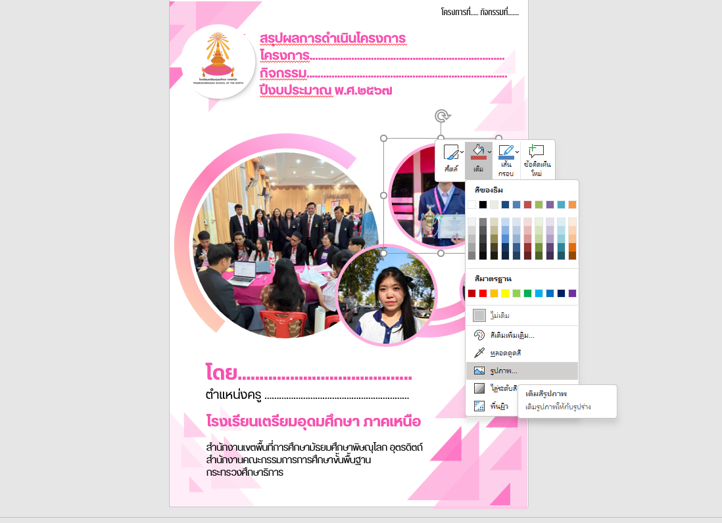

*2.กดเติม*

*3.กดรูปภาพ แล้วเลือกรูปภาพที่จะใส่*

*1.เลือกบริเวณรูปภาพ*

*ที่จะเปลี่ยน แล้วคลิกขวา*